Provincia de Buenos Aires
Honorable Cámara de Diputados

PROYECTO DE RESOLUCIÓN

La HONORABLE CÁMARA DE DIPUTADOS DE LA PROVINCIA DE BUENOS AIRES

RESUELVE

Manifestar su absoluta satisfacción ante la restitución de la identidad de Pablo Germán Athanasiu Laschan, quien fue secuestrado por el terrorismo de Estado junto a sus padres, el 15 de abril de 1976, cuando tenía solo cinco meses y medio.

Alicia SÁNCHEZ
Diputada
Bloque Frente Para la Victoria

Provincia de Buenos Aires
Honorable Cámara de Diputados

FUNDAMENTOS

El día 7 de agosto de 2013, la asociación civil Abuelas de Plaza de Mayo enunció en conferencia de ptensa la restitución de la identidad de Pablo Germán Athanasiu Laschan, otro de los nietos robados por el terrorismo de Estado, secuestrado junto a sus padres el 15 de abril de 1976 cuando tenía solo cinco meses y medio de edad.
En abril de este año, Pablo fue contactado por integrantes de Abuelas de Plaza de Mayo y recientemente accedió voluntariamente a realizarse el examen inmunogenético que logró determinar, en un 99,99 por ciento, su pertenencia al grupo familiar Athanasiu Laschan.
Frida Laschan Mellado y Ángel Athanasiu Jara, padres del Pablo, eran militantes
del Movimiento de Izquierda Revolucionaria (MIR) y en marzo de 1974, luego del golpe de Estado encabezado por Augusto Pinochet, sufrieron persecución política y debieron exiliarse a Buenos Aires, donde comenzaron a militar en el PRT-ERP.
Vivieron ocho meses en Capital Federal y después se mudaron a San Martín de los Andes, Neuquén, hasta mediados de 1975. Ante los avisos de que estaban siendo vigilados, Ángel y Frida, ya embarazada, decidieron volver a Buenos Aires.
El 29 de octubre de 1975 nació su hijo, Pablo Germán, y en abril de 1976, fue secuestrado junto a sus padres del hotel en el que vivían, en un operativo realizado por fuerzas de seguridad en el marco del Plan Cóndor.
La aparición y restitución de identidad del nieto 109 es un hecho histórico y un paso más en el fortalecimiento de los derechos humanos que nos llena de esperanza y que nos permite entender nuestra identidad actual; y es por ello que solicito a los/as señores/as Diputados/as se sirvan acompañar con su voto la presente iniciativa.

Alicia SÁNCHEZ
Diputada
Bloque Frente Para la Victoria

Buenos Aires, 7 de agosto de 2013 |
Encontramos otro nieto, el 109
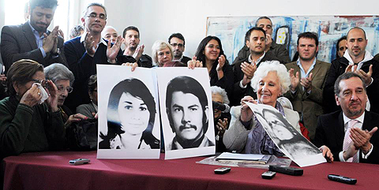
Abuelas de Plaza de Mayo anuncia con enorme felicidad la restitución de la identidad de Pablo Germán Athanasiu Laschan, otro de nuestros nietos robados por el terrorismo de Estado, secuestrado junto a sus padres el 15 de abril de 1976 cuando tenía solo cinco meses y medio.
En abril de este año, Pablo fue contactado por integrantes de Abuelas y hace cerca de un mes accedió voluntariamente a realizarse el examen inmunogenético que logró determinar, en un 99,99 por ciento, su pertenencia al grupo familiar Athanasiu Laschan.
Sus padres
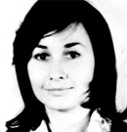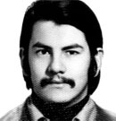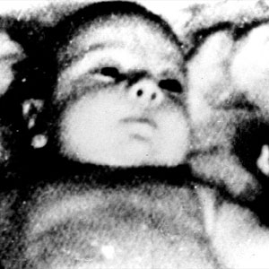
Frida Laschan Mellado nació el 10 de agosto de 1947 en Chile. Ángel Athanasiu Jara, el 15 de septiembre de 1954, también en el país trasandino. Ambos eran militantes del Movimiento de Izquierda Revolucionaria (MIR). Frida, durante el gobierno de la Unión Popular de Salvador Allende, ocupó un cargo en la Corporación de la Reforma Agraria (CORA).
En marzo de 1974, luego del golpe de Estado encabezado por Augusto Pinochet, Frida sufrió la persecución política. De hecho, en septiembre de 1973 ya había permanecido algunos días en la Comisaría de la ciudad de Lautaro y luego en Santiago de Chile. Posteriormente, ya liberada, se exilió en Buenos Aires, donde se reencontró con Ángel -quien había escapado un tiempo antes hacia la Argentina- y ambos comenzaron a militar en el PRT-ERP.
Vivieron ocho meses en Capital Federal y después se mudaron a San Martín de los Andes, Neuquén, hasta mediados de 1975. Ante los avisos de que estaban siendo vigilados, Ángel y Frida, ya embarazada, decidieron volver a Buenos Aires.
El 29 de octubre de 1975 nació su hijo, Pablo Germán. En abril de 1976, la pareja y el pequeño fueron secuestrados del hotel en el que vivían, en un operativo realizado por fuerzas de seguridad en el marco del Plan Cóndor.
El caso
Pablo Germán fue anotado como hijo propio con fecha de nacimiento 7 de enero de 1976 por un matrimonio con estrecha vinculación al régimen cívico-militar, tan es así que su apropiador hoy se encuentra detenido en el marco de una causa por crímenes de lesa humanidad.
Desde el secuestro de Ángel, Frida y Pablo, las familias Athanasiu y Laschan realizaron diversas denuncias e incluso viajaron a Buenos Aires para dar con el paradero de los jóvenes desaparecidos y el bebé. Los buscaron infructuosamente en cárceles, asilos y orfanatos.
En 1982, Abuelas de Plaza de Mayo radicó la denuncia por su desaparición -fue una de las primeras de la Asociación- ante el juzgado Federal Número 1, actualmente a cargo de la jueza María Romilda Servini de Cubría.
En abril de este año, frente a las informaciones que indicaban que podía ser hijo de desaparecidos, y con la colaboración de la Dirección de Derechos Humanos del Ministerio de Seguridad de la Nación, nuestra institución se acercó al joven para invitarlo a dejar su muestra genética.
Ayer, finalmente, Pablo Germán fue notificado por la Comisión Nacional por el Derecho a la Identidad (CONADI) de que es hijo de Frida y Ángel.
Los seguimos esperando
Hoy, hace exactamente un año que anunciamos la restitución de identidad del nieto 106, Pablo Gaona Miranda. Luego, la de la hija de María de las Mercedes Moreno y, tristemente, debimos comunicar que el embarazo de Mirtha Noelia Coutouné no llegó a término.
Son 109 los casos resueltos gracias a la perseverancia de la lucha, pero aún son cientos de familias las que esperan el encuentro con los nietos y nietas robados por el terrorismo de Estado.
El tiempo pasa, muchas de nuestras compañeras de lucha van partiendo sin la alegría del abrazo. La búsqueda es cada vez más urgente. Por eso, a quienes dudan de su origen, las Abuelas les decimos que el momento para resolver su identidad es ahora, que no esperen más. Saber quiénes son y de dónde vienen les va a quitar un peso de encima y les va a aliviar todo ese dolor que llevan adentro desde hace más de 30 años, desde el instante preciso en que fueron brutalmente separados de sus verdaderos padres.

